系统整体结构
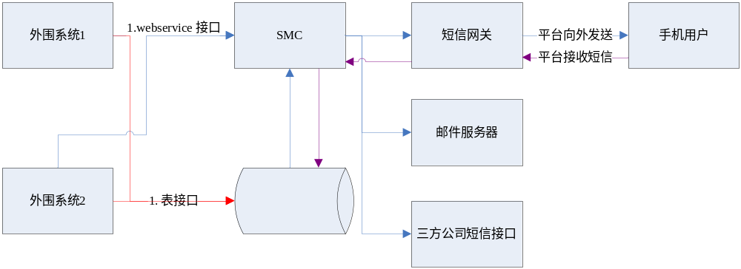

短信接口
  - webservice接口

- URL
http://localhost:8081/services/SmcService?wsdl

localhost: 换成现场SMC部署机器的ip地址

SMC消息投递接口(短信，邮件接口(不包含附件))
public int deliver(
String username,
String password ,
int type,
int src_id,
int level,
String to_users,
int send_way,
String content,
String send_time ){
}

输入：
参数名 | 类型 | 空值 | 默认值 | 条件 | 说明
username | String | × |  |  | 用户名
password | String | × |  |  | 密码(MD5加密)
type | int | × | 1 | type为1或2 | type值定义如下：  1:一般短消息发送  2: 快递短消息发送
src_id | int | × |  | type为1或2 | 业务类型编码,参照外围系统参数
level | int | × |  | type为1或2 | 消息级别等级，越小越紧急,参照外围系统参数
to_users | String | × |  | 仅限制于type为2 | 手机号码或email地址，多个使用分号分隔；(最大长度500)  <PHONE>137342;1043233</PHONE>  <EMAIL>fdsa@uway.cn;</EMAIL>
send_way | int |  | 1 | 仅限制于type为2 | 发送方式，1为短信、2为邮件，默认值为1；
content | String | × |  | type为1或2 | 消息具体内容 (最大长度800)
send_time | String |  |  | 仅限制于type为2 | 消息发送时间,如果为空则立即发送,否则按照指定时间进行发送.默认为空;yyyy-MM-dd HH24:mm:ss
输出:
返回结果描述：0:消息投递成功，-1消息投递失败

- 短信邮件接口

*

- 邮件接口
邮件接口(可传附件)
public int deliverEmail
(String username,
String password,
int src_id,
int level,
String to_users,
String content,
String send_time,
String title,
byte[] attachmentfile,
String attachment
)

{
输入：
参数名 | 类型 |  | 空值 | 默认值 | 条件 | 说明
username | String | × |  |  |  | 用户名
password | String | × |  |  |  | 密码(MD5加密)
src_id | int | × |  |  | type为1或2 | 业务类型编码
level | int | × |  |  | type为1或2 | 消息级别等级，越小越紧急
to_users | String | × |  |  | 仅限制于type为2 | 手机号码或email地址，多个使用分号分隔；(最大长度500)  <PHONE>137342;1043233</PHONE>  <EMAIL>fdsa@uway.cn;</EMAIL>
content | String | × |  |  | type为1或2 | 消息具体内容 (最大长度800)
send_time | String |  |  |  | 仅限制于type为2 | 消息发送时间,如果为空则立即发送,否则按照指定时间进行发送.默认为空;yyyy-MM-dd HH24:mm:ss
title | String |  |  |  |  | 邮件标题
attachmentfile | byte[] |  |  |  |  | 邮件附件
attachment | String |  |  |  |  | 邮件附件名
输出:
返回结果描述：0:消息投递成功，-1消息投递失败

  - 表接口
- 外围系统往表(smc_data)插入数据记录，应用序列SEQ_EXPRESS
Smc_data表结构介绍

SMC _Data

短消息数据表
字段名 | 类型 | 空值 | 默认值 | 说明
ID | NUMBER | N |  | 编号
SRC_ID | NUMBER | N |  | 消息源编号
LEVEL_ID | NUMBER | N |  | 消息级别
TO_USERS | VARCHAR2(500) | Y |  | 接收人
SEND_WAY | NUMBER | N |  | 发送方式 1:短信 2：邮件 3:邮件与短信
OCCUR_TIME | DATE | Y |  | 消息产生时间
CONTENT | VARCHAR2(800) | Y |  | 内容
SEND_TIME | DATE | Y |  | 发送时间 为空：立即发送 不为空： 定时发送
SEND_TIME_EXCLUDE | VARCHAR2(800) | Y |  | 在哪个时间端不发送短息,可以为空
STAMPTIME | DATE | Y | sysdate | 入库时间
USER_NAME | VARCHAR2(10) | Y |  | 短信用户名
PASSWORD | VARCHAR2(32) | Y |  | 短信发送密码
SENT_OK_TIMES | NUMBER | Y | 0 | 发送次数
SUBJECT | VARCHAR2(500) | Y |  | 邮件主题
TYPE | NUMBER | Y | 1 | 类型1:webservice插入 2. 外围系统插入
ATTACHMENTFILE | VARCHAR2(200) | Y |  | 邮件附件名(仅限type=1)

说明： 前端应用程序只要将数据插入到smc_data表就可以，SMC负责扫描smc_data表，将短信或者邮件发送出去。

外围系统参数
说明：如果外围系统需要接入，需要在"消息来源配置"中配置外围系统的编号以及说明，并且配置“短消息发送策略配置”，并将"业务编码"，"消息级别"，提供给外围系统接口人

- 短消息来源信息
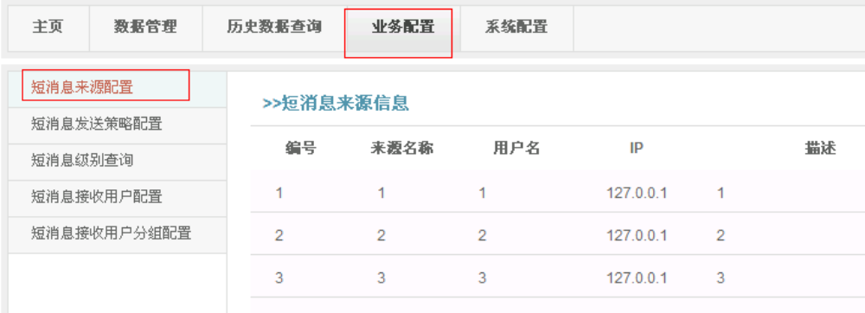

可以查看
业务编号 | 业务系统 | 业务描述
3 | IGPv1 | IGPv1
1102 | 电信性能告警 | 电信性能告警
1 | NBI | NBI
4 | OSP | osp
6 | M1 | m1
8 | IGPV3 | IGPV3
2101 | 硬件告警 | GSM网相关的业务
2102 | 性能告警 | GSM网相关的业务
2103 | 工单 | GSM网相关的业务
2104 | 作业计划 | GSM网相关的业务
2105 | 备份数据提醒 | GSM网相关的业务
2106 | 坏小区 | GSM网相关的业务
2107 | MR问题小区 | GSM网相关的业务
3102 | WCDMA性能告警 | WCDMA网相关的业务
4000 | 报表 | CDMA相关的业务
3101 | 硬件告警 | WCDMA网相关的业务
3102 | 性能告警 | WCDMA网相关的业务
3103 | 工单 | WCDMA网相关的业务
3104 | 作业计划 | WCDMA网相关的业务
3105 | 备份数据提醒 | WCDMA网相关的业务
3106 | 坏小区 | WCDMA网相关的业务
3107 | MR问题小区 | WCDMA网相关的业务
1101 | 硬件告警 | 电信性能告警
1102 | 性能告警 | 电信性能告警
1103 | 工单 | 电信性能告警
1104 | 作业计划 | 电信性能告警
1105 | 备份数据提醒 | 电信性能告警
1106 | 坏小区 | 电信性能告警
1107 | MR问题小区 | 电信性能告警

 | 短消息发送策略配置()
业务编号 | 消息级别

三．应用平台A接入
- webservice地址：

http://localhost:8081/services/SmcService?wsdl

localhost:现场smc程序的ip地址
- 用户名：1
- 密码: c4ca4238a0b923820dcc509a6f75849b

说明密码为1，MD5加密之后为c4ca4238a0b923820dcc509a6f75849b
- Scr_id消息源编号：测试时可以填1用来测试，但是应用平台正式上线时，需要提供应用平台A名称给java研发人员，给应用平台分配 消息源编号,以便统一维护，工程人员再在现场配置相关的消息源编号以及权限，应用平台A才能正式访问SMC程序

